Fortbildung zur Quantenphysik

Münchner Lehrgang

1. Fortbildungstag
F. Haug

Übersicht:

- Neuer Lehrplan Quantenphysik
- Umsetzungsmöglichkeiten
- Überblick über einen Lehrgang
- Erarbeitung der Wesenszüge der Quantenphysik am Doppelspalt
- Anwendung der Wesenszüge beim Interferometer
- Interferometer-Experiment
- Erweiterungen im Zeigerformalismus
- Simulationen selber testen

I. Quantenphysik im neuen Lehrplan

2 Std. Kurs: 20 Stunden (1/3 der Gesamtstundenzahl)
4 Std. Kurs: 28 Stunden (1/4 der Gesamtstundenzahl)

Drei Schwerpunkte:

1.) Experimente:
Photoeffekt
Elektronenbeugung
Interferenz mit einzelnen Quantenobjekten
(Doppelspalt, Interferometer)

2.) Eigenschaften der Quantenwelt
- Erarbeitung der qualitativen Wesenszüge von Quantenobjekten anhand der Experimente unter Einbeziehung der quantenmechanischen Messung
- Quantitative Umsetzung mit Zeigern

3.) Atomphysik
Linearer Potentialtopf
Linienspektren
Schrödingergleichung
Antreffwahrscheinlichkeiten im Wasserstoffatom

II. Umsetzungsmöglichkeiten

- Neuer Dorn-Bader enthält alle Begriffe und auch die geforderten Wesenszüge (2. Fortbildungstag, Herr Götz)
- Rheinland-Pfälzer Lehrgang (2. Fortbildungstag, Herr Renner)
- Berliner Unterrichtskonzept (Fischler, Lichtfeldt; Physik i. d. Sch. 32)
- Münchner Lehrgang (Müller, Wiesner)

Leu-Heft Küblbeck (Neuauflage von Heft Ph 22.0)

Simulationsprogramme (www.physik.uni-muenchen.de/Computer/interfer/)

Kuhn, Physik 2 (Westermann-Verlag)

Skripten und Veröffentlichungen von Müller u. Wiesner (Internetadresse s.o.)

III. Übersicht über einen Lehrgang, 27 - 38 Stunden
A. Quantenphysik
1.) Photoeffekt | 4 Std. | - Hallwachs-Exp.  - Vermutung im Wellenmodell  - Versuch mit Vakuumsfotozelle  - Interpretationsmöglichkeiten  - Photonen, Wirkungsquantum  - W_{max}=hf-W_{A}  - Übungen
[2.) Röntgenbremsstrahlung] | [2 Std.] | - Grenzenergie → SR  - Bragg-Reflexion?
[3.) Spezielle Relativitätstheorie] | [5 Std.] | - Grundannahmen  - Zeitdil., Längenkontr.  - relativistische Masse (Gedankenv.)  - E=mc²  - Photonenmasse und -impuls  - Paarbildung, Comptoneffekt → SR
4.) Elektronenbeugung | 2 Std. | - Beugungsröhre (Bragg?)  - De Broglie Wellenlänge
[5.) Präparation von Eigenschaften] | [2 Std.] | Wienfilter, Strahlteiler, Prisma  Polarisation
6.) Erarbeitung der qualitativen Wesenszüge von Quantenobjekten am Beispiel Doppelspalt | 4 Std. | - Wahrscheinlichkeitsprinzip  - Superpositionsprinzip  - Messpostulat  - Komplementarität
7.) Anwendungen/Übungen  a.) Schrödinger Katze  b.) Bombentest  [c.) Quantencomputer]  [d.) Quantenkryptologie] | 1 Std.  3 Std.  [1 Std.]  [[10 Std.]] | → HA  - Interferometer (Prinzip + Versuch)  - Simulation mit einzelnen QO  - Bombentest, Delayed Choice  → SR  → Fächerübergreifend mit Math., Info. und Gesch. nach dem schriftl. Abitur
8.) Quantitative Erweiterungen  a.) Unbestimmtheitsrelation  b.) Zeigerformalismus | 1 Std.  5 Std. | Komplementarität → UBR  - Regeln des Formalismus mit Mess.  - Mehrfachspalte mit Messg.  - Neutronenstreuung C13-Kristall  - Streuung von Helium-Kernen  - Neutroneninterferenz in Grav.-Pot.
[9.) Verschränkte Photonen] | [1 Std.] | - EPR-Paradoxon, → SR
B. Atomphysik
1.) Linienspektren des Wasserstoffs | 2 Std. | - Serien, Energieniveaus
2.) Stationäre Schrödingergleichung | 1 Std. | - Herleitung über Wellengleichung
3.) Diskussion der SGL für verschiedene Potentiale | 4 Std. | - Krümmung  - Lineare Potentialtopf  - Coulombpotential, Wasserstoffatom

Präparation dynamischer Eigenschaften (Arbeitsblätter)
Was bedeutes es, dass ein Quantenobjekt (z.B. ein Photon, ein Elektron ) eine bestimmte Eigenschaft hat? Wie kann man diese Eigenschaft präparieren?

Beispiel 1: Wienfilter
Ein Elektronenstrahl tritt durch ein gekreuztes elektrisches und magnetisches Feld. Ein Teil des Strahls tritt durch die Blende, andere Elektronen werden abgelenkt.
a.) Ist es Zufall ob Elektronen durch die Blende gelangen oder haben sie eine bestimmte Eigenschaft: „Werde durch das Wienfilter (WF) durchgelassen“? Wie könnte man das testen? Ergänze die Zeichnung.
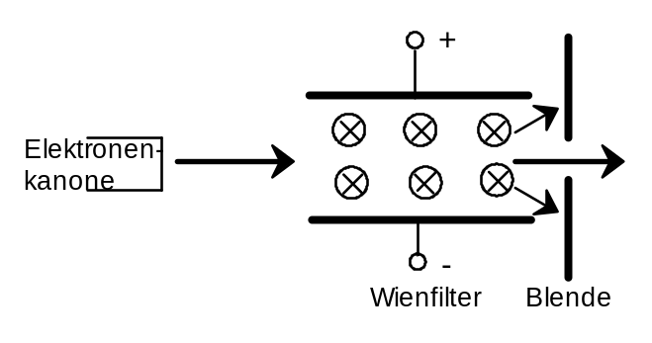
b.) Was muss der Test ergeben, wenn es sich um eine bestimmte Eigenschaft „wird durchgelassen“ handelt? Sage das Ergebnis voraus.

c.) Welche andere physikalische Eigenschaft der Elektronen wurde mit dem Wienfilter präpariert? Leite die entscheidende Formel ab.

Zusammenfassung: Man versucht in einem Experiment physikalische Objekte (Elektronen, Photonen,...) mit einer bestimmten Eigenschaft herzustellen, z.B. Elektronen mit der Eigenschaft “wird durch das WF durchgelassen“. Ergibt ein Test (meist ein gleichartiges Experiment), dass 100% der Objekte diese Eigenschaft haben, so wurde diese Eigenschaft im Experiment präpariert. Man sagt dann, dass die Objekte diese Eigenschaft haben, auch wenn man den Test nicht macht. Weitere Experimente zeigen, dass die präparierte Eigenschaft „wird durchgelassen“ meist mit anderen physikalischen Eigenschaften (z.B. bestimmte Wellenlänge oder kinetische Energie) verbunden ist.

Beispiel 2: Strahlteiler
Ein Lichtstrahl fällt auf einen halbdurchlässigen Spiegel (oder eine Glasplatte). Ein Teil des Strahls tritt durch diesen sogenannten Strahlteiler (ST), ein Teil wird reflektiert.
a.) Wie kann man testen, ob die durchgelassenen Photonen eine bestimmte Eigenschaft „wird im ST durchgelassen“ haben? Ergänze die Zeichnung.
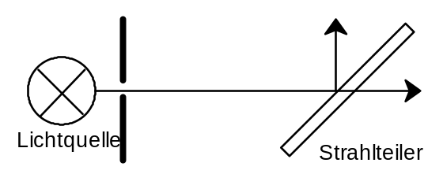
b.) Sage das Ergebnis des Versuchs vorher und überprüfe im Experiment!
c.) Hat das durch den ST durchgelassene Licht eine bestimmte Eigenschaft „wird durchgelassen“? Kann man mit einem ST Licht auf die Eigenschaft „wird durchgelassen“ präparieren?

Beispiel 3: Polarisation
Licht einer Glühlampe fällt auf eine waagerecht eingestellte Polarisationsfolie (PF). Das Licht wird durch diese Folie abgeschwächt, nur ca. die Hälfte wird durchgelassen.

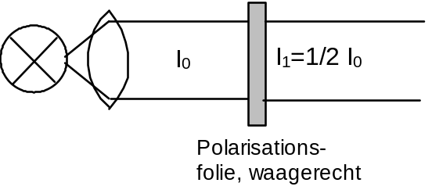
a.) Wie kann man testen, ob die durchgelassenen Photonen eine bestimmte Eigenschaft „wird durch die waagerechte PF durchgelassen“ haben? Ergänze die Zeichnung.
b.) Sage das Ergebnis des Versuchs vorher und überprüfe im Experiment!

c.) Hat das durch die waagerechte PF durchgelassene Licht eine bestimmte Eigenschaft „wird durchgelassen“? Kann man mit einem waagerechten PF Licht auf die Eigenschaft „wird durchgelassen“ präparieren?

d.) Licht das durch einen waagerecht eingestellten Polarisationsfilter gefallen ist, heißt waagerecht polarisiert. Kann Licht zugleich die Eigenschaften „waagerecht polarisiert“ und „senkrecht polarisiert“ haben (vgl. Exkurs Polarisation)?

Beispiel 4: Prisma
Licht einer Glühlampe fällt auf ein Prisma. Die Blende ist so eingestellt, dass durch sie nur Licht gelangen kann, das in einem Winkel von 30° gegen sie Einfallsrichtung gebrochen wurde.

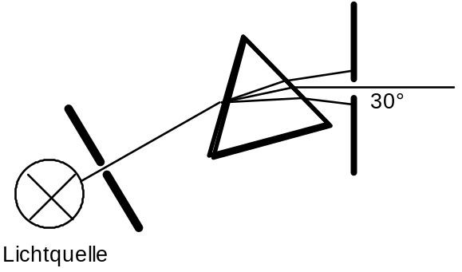
a.) Wie kann man testen, ob das durch die 2. Blende tretende Licht eine bestimmte Eigenschaft „wird im Prisma um 30° abgelenkt“ hat? Ergänze die Zeichnung.
b.) Sage das Ergebnis des Versuchs vorher!

c.) Hat das durch die 2. Blende tretende Licht die Eigenschaft „wird im Prisma um 30° abgelenkt“?

d.) Auf welche der folgenden Eigenschaften kann man mit Prisma und Blende präparieren:
Intensität, Farbe, Wellenlänge, waagerechte Polarisation?

IV. Erarbeitung der Wesenszüge von Quanten anhand des Doppelspaltexperiments

Im Doppelspaltexperiment mit monochromatischem, kohärentem Licht erhält man das bekannte Interferenzbild. In diesem Doppelspaltexperiment stecken sind alle Geheimnisse der Quantenwelt versteckt, wir wollen es daher genauer untersuchen.
An diesem Experiment können wir zunächst auf zwei Arten Veränderungen vornehmen:
1.) Wir können untersuchen, was in einem Doppelspaltexperiment mit anderen Quantenobjekten (Elektronen, Neutronen, Protonen, Atomen, Molekülen) passiert.
2.) Wir können untersuchen was passiert, wenn jeweils nur ein Quantenobjekt in der Anordnung ist.

1.) Doppelspaltexperimente mit unterschiedlichen Quantenobjekten

Was passiert, wenn man im Doppelspaltexperiment andere Quantenobjekte außer Photonen verwendet?

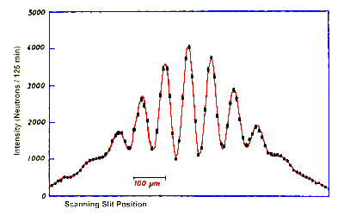Dasselbe Experiment wurde 1960 von Jönsson (Universität Tübingen) auch mit Elektronen durchgeführt (die Schwierigkeit liegt in der Herstellung der Spalte, die nur 0,5µm breit sein dürfen). Inzwischen wurden Doppelspaltexperimente mit Neutronen, Atomen und sogar ganzen Fullerenenmolekülen (Nature 401, No. 6754, p. 680 (1999) oder www.quantum.univie.ac.at/ research/c60/undex.html). Das Ergebnis ist immer dasselbe; als Beispiel hier rechts das Ergebnis eines Neutronenexperiments im Doppelspalt (Abb. 2 aus www.ap.univie.ac.at/users/fe/ Quantentheorie/ sciweek2000/Zeilinger-Artikel/index.html).

Mit dem Simulationsprogramm „Doppelspalt“ der Münchner Physikdidaktik (downloadbar von www.physik.uni-muenchen.de/Computer/interfer) kann man diese Verteilungen simulieren. Die Art dieser Verteilung, dieses Muster, scheint ein Wesenszug der Quantenwelt zu sein. Eine Erklärung dieser Verteilung gelingt durch die Wellentheorie: den Quantenobjekten wird die DeBroglie-Wellenlänge 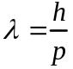 zugeordnet. Mit dieser Wellenlänge kann man wie beim klassischen Doppelspaltexperiment mit Licht, das Interferenzbild vorhersagen.

2.) Einzelne Quantenobjekte im Doppelspalt

Was passiert, wenn der jeweilige Teilchenstrahl so schwach ist, dass sich immer nur ein Quantenobjekt in der Anordnung befindet?
Zum Beispiel kann man das Doppelspaltexperiment mit einzelnen Photonen durchführen und dies ist auch häufig gemacht worden (vgl. z.B. Film „klicker“ aus http://www.physik.uni-mainz.de/lehramt/ViMPS/welcome.html). Genauso sind Doppelspaltexperimente mit einzelnen Elektronen, Neutronen, Heliumatomen usw. durchgeführt worden. Leider gibt es noch keine Schulexperimente mit einzelnen Quantenobjekten, die Simulation veranschaulicht jedoch die Ergebnisse dieser Realexperimente. Die Simulation sollte man selber durchführen und versuchen Vorhersagen über das Auftreffen zu machen (vgl. AB 1).
Möchte man auf ein Realexperiment nicht verzichten, so kann man das Licht der Doppelspaltverteilung auf einen Film fallen lassen. Die geringe Photonenzahl wird durch eine sehr kurze Belichtungszeit und vollkommene Abdunklung erreicht. Das belichtete Negativ betrachtet man unter einem Mikroskop (Ergebnis s. DB S.248, V1). Hierbei handelt es sich jedoch nicht wirklich um ein Experiment mit einzelnen Photonen, da die körnige Struktur ja nicht durch eine schwache Quelle sondern durch die kurze Belichtungszeit erzielt wird.
Arbeitsblatt 1

Einzelne Photonen im Doppelspalt

Stelle im Programm „Doppelspalt“ die Quelle auf Elektronen, Energie 100keV ein. Stelle die Spaltbreite auf 100μm, den Spaltabstand auf 700 μm. Drehe den Schirm nach vorn.

1.) a.) Schalte die Quelle kurz ein, indem du die Taste Q zweimal kurz hintereinander drückst. Übe etwas bis du es schaffst möglichst wenige Elektronen auszusenden (Zähler unten auf der Statusleiste). Setze dann den Bildschirm über „Reset“ zurück. Schalte kurz ein und beschreibe den Bildschirm nach ca. 10-20 Treffern!

Die Treffer verteilen sich scheinbar wahllos auf dem Schirm.

b.) Setze den Bildschirm zurück. Du und dein Nachbar halten den Finger auf eine Schirmstelle. Schalte die Quelle so kurz wie möglich ein. Wer hat einen Treffer besser vorhergesagt? Kannst du irgendwie den nächsten Treffer vorhersagen?

Es ist unmöglich vorherzusagen, wo die nächsten Elektronen auftreffen.

2.) Lasse die Quelle länger an und beschreibe, wie sich das Schirmbild nach 500, 2000, 10 000 Treffern entwickelt. Setze zurück und wiederhole das Experiment. Vergleiche das Ergebnis mit dem ersten Mal.

Mit der Zeit entsteht die Interferenzverteilung des Doppelspalts. Dieses Bild ist bei jeder Durchführung gleich.

3.) Lasse das Schirmbild bei 10 000 Treffern stehen.
Gib eine Prognose ab, wie sich die nächsten 100 Photonen auf dem Schirm verteilen werden. Wo werden relativ viele auftreffen, wo wenige?
Lösche den Schirm (Reset) und markiere „Auswertung“. Schalte die Quelle ein und warte die ersten 100 Photonen ab. Vergleiche mit Deiner Vorhersage!

4.) Quantitative Auswertung: berechne bei den obigen Einstellungen die Lage der Doppelspaltmaxima. Vergleiche mit dem Ergebnis der Simulation.
Wie verändert sich das Schirmbild bei 20keV, 200keV?
Welche Maxima fallen bei 200keV aus?

Arbeitsblatt 2

Überlegungen zur Zufälligkeit

1.) Wovon hängt es ab, ob ich eine 6 würfle? Unter welchen Umständen könnte ich vorherbestimmen, ob ich eine 6 würfle?

Es hängt vom Zufall ab. Die Wahrscheinlichkeit ist 1/6.
Wenn man die Abwurfgeschwindigkeit, den Abwurfwinkel usw. genau kennen würde, so könnte man es vorausberechnen.

2.) Wovon hängt es ab, ob mein nächster Freiwurf beim Basketball trifft? Kann ich einen Treffer im Prinzip vorausberechnen?

Auch hier spielt der Zufall eine Rolle. Ich kann aber üben um besser zu treffen. Dabei schaffe ich es den Abwurfwinkel und die Abwurfgeschwindigkeit immer genauer einzustellen. Umso genauer ich optimale Werte erreiche, umso öfter treffe ich. Eine genau eingestellte Maschine würde immer treffen.

3.) Wovon hängt es ab, ob ich eine 6 im Lotto habe? Kann ich das Ergebnis einer Lottoziehung im Prinzip vorausberechnen?

Das Ergebnis hängt vom Zufall ab. Würde ich die Lage von allen Kugeln, vom Mischer, die Geschwindigkeit der Trommel usw. zu Beginn kennen, so könnte ich das Ergebnis der Ziehung voraus berechnen.

4.) Wovon hängt es ab, wo ein Elektron auf dem Schirm auftrifft? Kann ich es im Prinzip vorausberechnen?

Ein Einzeltreffer ist prinzipiell nicht vorherberechenbar. Quantenobjekte, die vollkommen identisch präpariert sind, treffen an ganz verschiedenen Stellen auf.
Auch in Zukunft wird keine Eigenschaft, kein Parameter gefunden werden, die das Verhalten des Quantenobjekts vorherberechnen lässt (Bell’sche Ungleichung).

3.) Der erste Wesenszug: Das Wahrscheinlichkeitsprinzip

Das Ergebnis von Simulation und Experiment ist immer das gleiche: das Einzelobjekt trifft an einer bestimmten genau lokalisierbaren Stelle auf („Treffer“), der genaue Auftreffpunkt ist aber zufällig und nicht vorhersagbar. Nach einer Vielzahl von gleich präparierten Quanten (man nennt das ein Ensemble) stellt sich eine reproduzierbare und mit Hilfe der Wellentheorie vorausberechenbare Verteilung ein. Diese Verteilung heißt daher Wahrscheinlichkeitsverteilung.

1. Grundprinzip der Quantenmechanik: Das Wahrscheinlichkeitsprinzip

In einem Experiment mit Quantenobjekten ist das Versuchsergebnis mit einem Einzelobjekt zufällig und lässt sich prinzipiell nicht vorhersagen. Die Wahrscheinlichkeitsverteilung eines Ensembles ist reproduzierbar und berechenbar.

„Zufällig“ ist hier nicht die normale Zufälligkeit, wie man sie aus dem Alltag kennt. Zufälligkeit im Alltag steht nämlich nur für subjektive Zufälligkeit, die dadurch entsteht, dass es zu viele Einflüsse gibt, die man nicht alle genau kennt. Demgegenüber ist die quantenmechanische Zufälligkeit objektiv, sie beruht nicht auf dem Mangel an Informationen. Es gibt prinzipiell keine Parameter, die das Verhalten vorherbestimmen - das ist eine Konsequenz der Bell’schen Ungleichung. Man sollte diesen Unterschied unbedingt an Beispielen diskutieren (s. AB 2).

Man kann hier (vor allem im 2-stündigen Kurs) bei dieser rein qualitativen Beobachtung stehen bleiben. Für das folgende nützlich, könnte es aber sein, dieses Prinzip noch etwas zu vertiefen. Die reproduzierbare Wahrscheinlichkeitsverteilung wird ja mit der Wellentheorie berechnet. Wie bringt man das in Einklang mit der Teilchenvorstellung, die sich z.B. in den lokalisierten Treffern zeigt? Es könnte geschickt sein, an dieser frühen Stelle, den Dualismus anzusprechen; dann ist sichergestellt, dass man nicht dabei stehen bleibt, wie es auch der Lehrplan fordert.
Die zwei Seiten von Quantenobjekten - lokalisierte, aber nicht vorhersagbare Treffer der Einzelobjekte und doch nach vielen Treffern die durch die Wellentheorie vorhergesagte Verteilung - nennt man den Welle-Teilchen-Dualismus. M. Born hat in seiner Wahrscheinlichkeitsinterpretation der Quantenmechanik diesen Wellenaspekt mit dem Teilchenaspekt vereinigt:
Bei Licht ist die Intensitätsverteilung durch die Energiedichte des elektrischen (bzw. magnetischen) Feldes bestimmt. Die Energiedichte eines elektrischen Feldes der Feldstärke E ist 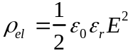, also ist die Intensität I(x) an der Stelle x proportional zum Betrag des Feldstärkevektors 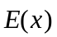: 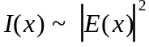. Da die Feldstärke ja schwingt, ist es eigentlich das Quadrat der Amplitude des Feldstärkevektors.
Entsprechend ordnet man jetzt den Quanten einen Zeiger (x) in Abhängigkeit vom Ort x zu. Die Funktion (in Abhängigkeit vom Ort) wird oft Zustandsfunktion (s. Lehrplan) oder Wellenfunktion (s. Münchner Lehrgang) genannt. In Übereinstimmung mit [DB, S. 249] bezeichnen wir die Zeiger (x) als Wahrscheinlichkeitsamplitude.

Bornsche Wahrscheinlichkeitsinterpretation: Das Verhalten eines Ensembles von Quantenobjekten in einer Anordnung wird durch die Wahrscheinlichkeitsamplitude Ψ(x) bestimmt. Die Wahrscheinlichkeitsamplitude bestimmt die Wahrscheinlichkeitsverteilung:

P(x) ~ |Ψ(x)|²

Ψ(x) ist ein resultierender Zeiger, der wie bei einer Welle aus der Anordnung mit Hilfe der Huygensschen Prinzipien bestimmt wird.

4.) Vergleich: Klassische Teilchen und Quantenobjekte im Doppelspalt

Aus dem Doppelspaltexperiment mit Quanten kann man aber noch viel mehr herausholen. Zunächst untersucht man die Verteilungen von klassischen Teilchen und von Quanten auf dem Schirm, wenn nur einer der Spalte bzw. beide Spalte geöffnet sind (vgl. AB 3). Über diese Aufgabe sollte man auch selber nachdenken.
Die Verteilungen für Farbtröpfchen erhält man durch Gedankenexperiment, aus einem Realexperiment mit Farbtröpfchen, oder durch eine Simulation wie z.B. „Doppelspalt“ (s. oben oder www.physik.uni-muenchen.de/sektion/didaktik/Computer).
Bei den Einzelspaltverteilungen für Quanten kann man annehmen, dass die Spalte sehr schmal seien, um Nebenmaxima zu vermeiden. Die Nebenmaxima seien außerhalb vom Schirm. Oder man bezieht sie mit ein, die Nebenmaxima sind aber hier nicht von Bedeutung. Die Doppelspaltverteilung für Quanten wurde ja vorher ausführlich diskutiert.

5.) Superpositionsprinzip

Der Vergleich macht einen schwer verstehbaren Wesenszug von Quantenobjekten deutlich (s. AB 3, unterer Teil): während klassische Teilchen natürlich über einen der beiden Spalte auf den Schirm gelangen, kann man Quantenobjekten objektiv keine Bahn durch einen der Spalte zuschreiben, sonst müsste ja die Verteilung des ersten Spalts bei geschlossenem zweiten Spalt zur Verteilung des Doppelspalts beitragen. In irgendeiner Form gelangt das Quantenobjekt durch beide Spalte oder „tastet“ zumindest in irgendeiner Form beide Spalte ab. So kann man diesen Wesenszug als Superpositionsprinzip (da die Quanten durch beide Spalte gelangen sind sie in einer Art Überlagerungszustand) bezeichnen (s.u.).

Hat man die Wahrscheinlichkeitsamplituden Ψ(x) eingeführt, so kann man mit Hilfe der Wahrscheinlichkeitsamplituden dies etwas präzisieren:
Bei klassischen Teilchen muss man nicht Zeiger, sondern Wahrscheinlichkeiten addieren:
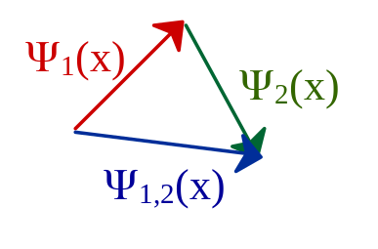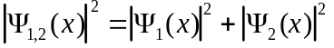.
Bei Quantenobjekten muss man die resultierende Wahrscheinlichkeitsamplitude durch Zeigeraddition der Zeiger für die Einzelspalte bestimmen:
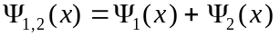.
Man nennt das Superposition der Zeiger für die Einzelspalte.
Das Quant befindet sich also im Überlagerungszustand der Einzelzustände Ψ₁ und Ψ₂ von Spalt 1 und Spalt 2.
Die Wahrscheinlichkeit ist jetzt
,
denn beim Quadrieren der Summe entsteht nach der Binomischen Formel ein gemischtes Glied (das sogenannte Interferenzglied).

Zweites Grundprinzip der Quantenmechanik: Das Superpositionsprinzip

In der Quantenwelt ist nicht jede Eigenschaft objektiv festgelegt: im Doppelspalt geht das Quant objektiv nicht durch einen der beiden Spalte.
Stattdessen befinden sich die Quanten bei gleichberechtigten Möglichkeiten im Überlagerungszustand Ψ_{1,2}=Ψ₁+Ψ₂, der resultierende Zeiger wird also durch Superposition bestimmt.

Diskussion: Wir (insbesondere auch Schüler) sind gewohnt Dinge nicht zu wissen. Wir wissen auch, dass Nichtwissen nur subjektiv ist, dass also die Dinge objektiv festgelegt und determiniert sind. In der Quantenphysik sind Dinge auch objektiv nicht festgelegt.

Arbeitsblatt 3

Vergleich von klassischen Teilchen und Quanten im Doppelspalt

Aufgabe: Im linken Bild ist ein Doppelspaltexperiment mit Farbröpfchen dargestellt. Farbtröpfchen fassen wir als klassische Teilchen auf, also als Kügelchen. Im rechten Bild ist ein Doppelsoaltexperiment mit Kügelchen dargestellt. Zeichne für beide Experimente ein, welche Verteilungen sich auf dem Schirm ergeben, wenn
a.) Nur Spalt 1 geöffnet ist.
b.) Nur Spalt 2 geöffnet ist.
c.) Beide Spalte geöffnet sind.

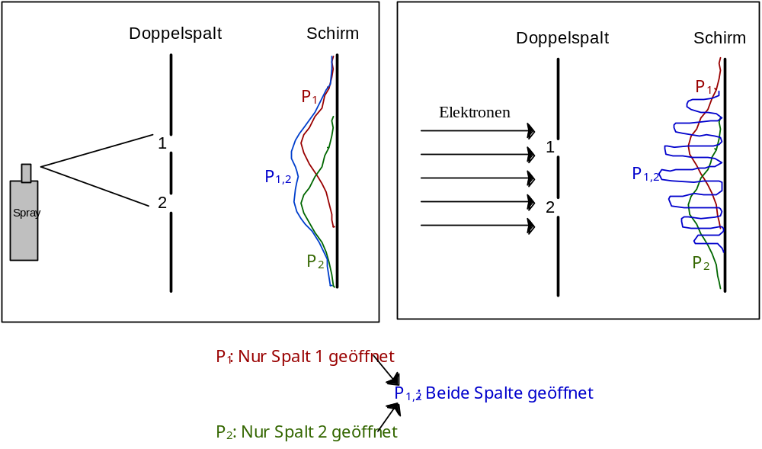

Klassische Teilchen | Quantenobjekte
Ergebnis: Die Verteilung des Doppelspalts ist die Summe der Verteilungen der Einzelspalte:  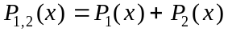 | Ergebnis: Die Verteilung des Doppelspalts ist nicht die Summe der Verteilungen der Einzelspalte:  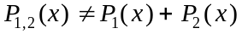.  Die Doppelspaltverteilung ist etwas ganz Neues. Teilchen, die bei geschlossenem Spalt 2 über Spalt 1 auf einen bestimmten Schirmpunkt gelangen konnten, können nicht mehr dorthin gelangen, wenn beide Spalte geöffnet sind, falls sich an diesem Schirmpunkt ein Minimum der Doppelspaltverteilung befindet.
Erklärung: Jedes einzelne Tröpfchen ist objektiv durch einen der beiden Spalte gegangen, auch wenn wir subjektiv nicht wissen, durch welchen. Man kann im Prinzip herausfinden, durch welchen Spalt ein einzelnes Teilchen gelanget. | Erklärung: Auch wenn sich jeweils nur ein Objekt in der Anordnung befindet, trägt jedes Quant zur Interferenzverteilung bei. Es kann also objektiv nicht sein, dass das Quant auf einer Bahn durch einen der beiden Spalte gelangt ist. Irgendwie geht es durch beide Spalte,

6.) Messpostulat

Bei Farbtröpfchen könnte man z.B. mit einer Lichtschranke den genauen Durchflugspalt bestimmen. Auch bei Quanten könnte man versuchen durch Messungen herauszufinden, durch welchen der Spalte das Quant gelangt ist. Eine einfache Möglichkeit, wäre einfach Detektoren direkt hinter den Spalten anzubauen, die die Quantenobjekte registrieren können.
Beim Doppelspalt ist dies nicht ganz einfach, da die Spalte ja sehr nah beieinander liegen. Im Interferometer mit weit auseinandergezogenen Wegen kann man dieses Experiment jedoch leicht realisieren - später wird das in einer Simulation des Interferometers, die die Ergebnisse aller wirklichen Experimente wiederspiegelt, gemacht (Interferometer V. 4).

Hier wird das Ergebnis zunächst mitgeteilt: eine Messung mit Detektoren, durch welchen der Spalte das Quantenobjekt gelangt ist liefert immer ein eindeutiges Ergebnis, nämlich entweder spricht der Detektor von Spalt 1 oder der Detektor von Spalt 2 an. Nie sprechen beide Detektoren gleichzeitig an. Alle von der Quelle abgestrahlten Quanten werden in einem der Detektoren nachgewiesen.

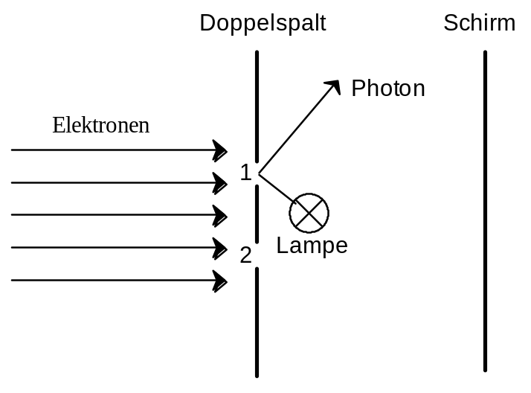

Dasselbe Ergebnis wird auch erzielt, wenn man versucht durch Wechselwirkung mit anderen Quantenobjekten den Ort des Quants festzulegen. Z.B. kann man in einem Doppelspaltexperiment mit Elektronen den Doppelspalt mit Licht bestrahlen (vgl. Zeichnung). Die Photonen werden gestreut, ein gestreutes Photon markiert den Ort eines Elektrons, wobei die Ortsmessung ungenauer ist, wenn das Licht längere Wellenlänge hat. Auch hier ist das Messergebnis immer eindeutig: jedes Elektron wird entweder in Spalt 1 oder in Spalt 2 gefunden. Ca. die Hälfte der Elektronen wird in Spalt 1, die andere Hälfte in Spalt 2 detektiert.
Wurde die Wahrscheinlichkeitsamplitude eingeführt so kann man dieses Messpostulat noch konkretisieren: durch Messung kollabiert der Überlagerungszustand und geht in einen der Einzelzustände über. Aus der überlagerten Wahrscheinlichkeitsamplitude Ψ_{1,2}=Ψ₁+Ψ₂ wird durch Messung entweder Ψ₁ oder Ψ₂, jeweils mit Wahrscheinlichkeit 1/2.

Drittes Grundprinzip der Quantenmechanik: Das Messpostulat

Gibt es verschiedene Möglichkeiten, so wird bei jeder Messung an Quantenobjekten durch Zufall eine von diesen Möglichkeiten (hier: Spalt 1 oder Spalt 2) realisiert. Die Wahrscheinlichkeit mit der sie realisiert wird, ist berechenbar (hier: jeweils 1/2).
Durch Messung findet man das Quantenobjekt immer an einem bestimmten Ort bzw. auf einer bestimmten Bahn.
Die Wahrscheinlichkeitsamplitude kollabiert:
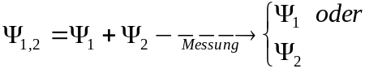

Wie dieser Kollaps vollzogen wird und welche der Möglichkeiten realisiert wird, ist auch heute noch unklar. In letzter Zeit hat man jedoch durch die Theorie der Dekohärenz Fortschritte erzielt (vgl. Schrödingers Katze).

7.) Interferenzbild bei Messung

Es scheint sich ein Widerspruch zu ergeben: einerseits hat das Elektron keine Bahn, andererseits findet man es durch Messung immer auf einer Bahn? Wie kann man diesen Widerspruch auflösen?

Wie wirkt sich eine Messung auf das Interferenzbild aus?

Das Ergebnis wird wieder simuliert mit dem Programm „Doppelspalt“ (s. AB 4, Simulation 1 und Simulationsprogramme Versuch 4).
Die Auflösung ist klar zu erkennen: Durch die Messung verschwindet die Interferenzverteilung. Es ergibt sich stattdessen die klassische Verteilung, also die „Summe der Einzelverteilungen“ P_{1,2} (x)=P₁(x)+P₂(x). Jede Ortsmessung löst das Interferenzmuster auf. Elektronen, die man hinter Spalt 1 gemessen hat, tragen zur Einzelspaltverteilung von Spalt 1 bei, Elektronen, die hinter Spalt 2 gemessen wurden, tragen zur Einzelspaltverteilung von Spalt 2 bei.
Das kann man auch mit der Wahrscheinlichkeitsamplitude erklären, denn durch die Messung kollabiert die überlagerte Wahrscheinlichkeitsamplitude:
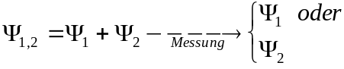
Elektronen, deren Zeiger zu 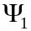 kollabierte, tragen zur Einzelspaltverteilung von Spalt 1 bei,
Elektronen, deren Zeiger zu 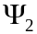 kollabierte, tragen zur Einzelspaltverteilung von Spalt 2 bei. Insgesamt erhält man also 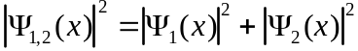.

Was passiert, wenn man durch eine schwache Lampe nur 30% der Elektronen identifizieren kann?

Hier sollte man erst vermuten lassen: Hier zeigt sich, ob man das vorige anwenden kann. Die nicht nachgewiesenen Elektronen müssten zur Interferenzverteilung, die nachgewiesenen zu den Einzelverteilungen beitragen. Quantitativ müsste sich also ergeben:
.
Diese Vermutung wird durch die Simulation bestätigt (AB 4, Simulation 2).

8.) Berührungsfreie Quantenmessung

Oft wird behauptet, dass die Elektronen bei der Wechselwirkung mit den Photonen gestoßen werden, und daher einen anderen Bahnverlauf nehmen.

Abgesehen davon, dass wir ja in Wesenszug 2 sahen, dass den Elektronen gar keine Bahn zugeordnet ist, kann dieser Einwand nicht stimmen: man kann z.B. Rubidiumatome mit Mikrowellenstrahlung lokalisieren, der zugehörige Impulsübertrag des Photons ist um Größenordnungen zu klein, um den gewünschten Effekt zu erzielen. Dennoch verschwindet die Interferenz sofort. Allein die Tatsache der Messung hat sie aufgelöst. Prinzipiell kann der Einfluss einer Messung auf das Ergebnis einer Einzelmessung nicht beliebig klein gemacht werden: sobald gemessen wird, verändert sich das Ergebnis schlagartig. Dies wird noch deutlicher bei der berührungsfreien Quantenmessung, die im folgenden Gedankenexperiment diskutiert wird:
Arbeitsblatt 4

Doppelspaltexperiment mit Elektronen mit Ortsmessung

Simulation 1: Starte die Simulation „Doppelspalt“. Wähle Elektronen der Energie 100keV als Quelle. Stelle Spaltbreite 100nm und Spaltabstand 300nm ein. Aktiviere die Lampe (Button Lampe drücken). Die Photonen werden an den Elektronen gestreut und zeigen so deren Ort an. Stelle die Lampenintensität auf 100% und ihre Wellenlänge auf 450nm ein. Zeichne die entstehenden Verteilungen (nur Spalt 1 offen, nur Spalt 2 offen, beide Spalte geöffnet) ein:
Ergebnis: Das Interferenzmuster ist verschwunden. Man findet stattdessen die klassische Verteilung „Summe der Einzelverteilungen“ P_{1,2} (x)=P₁(x)+P₂(x). Jede Ortsmessung löst das Interferenzmuster auf.

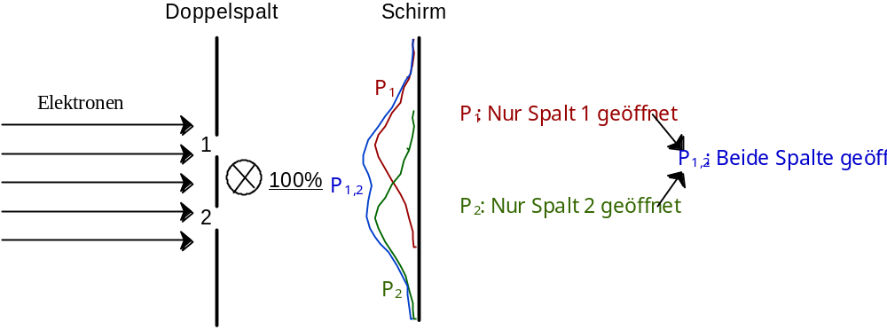

Was passiert, wenn nicht alle Elektronen gemessen werden? Vermute vor der Simulation, welches Bild entsteht, wenn die Lampe schwächer ist und nur 50% der Elektronen nachweist.

Simulation 2: Markiere unter „Schirm“ die theoretische Auswertung. Beobachte die theoretische Verteilung, wenn man die Intensität der Lampe von 100% auf 1% reduziert. Mache bei 50% Intensität auch ein Simulationsexperiment mit 2000 Elektronen, um zu sehen, dass die theoretische Verteilung in der Simulation auch realisiert wird und zeichne diese Verteilung unten ein.
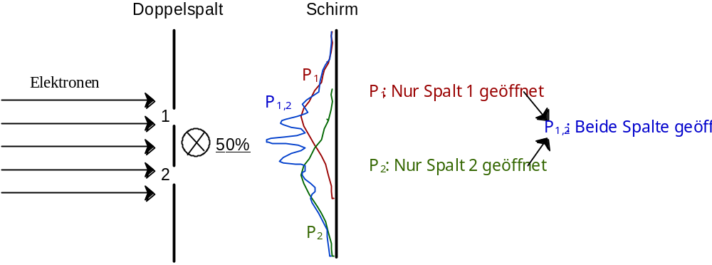
Ergebnis: Mit der schwächer werdenden Lampe entsteht das Interferenzmuster nach und nach wieder. Die Verteilung ist eine Mischung aus klassischer Verteilung und Interferenzverteilung.
Gedankenexperiment: Die Lampe werde so angebracht, dass sie nur noch die Elektronen durch Spalt 1 registrieren kann. Man erhält kein Interferenzbild, denn auch von den nicht registrierten Elektronen hat man eine Information: sie müssen durch Spalt 2 gegangen sein.
Auch in diesem Fall kollabiert Wahrscheinlichkeitsamplitude der Elektronen durch Spalt 2, obwohl kein Photon sie berührt einziges hat. Diese Art der Messung nennt man eine berührungsfreie Messung. Selbst, wenn nur ein Elektron durch die Anordnung fliegt und dies gar nicht gemessen wird, da es nicht durch Spalt 1 gelangt, so trägt auch dieses einzelne Elektron zur Verteilung von Spalt 2 bei und kann an einer Stelle auftreffen, an der es nach der eigentlich Interferenzverteilung unmöglich ist.

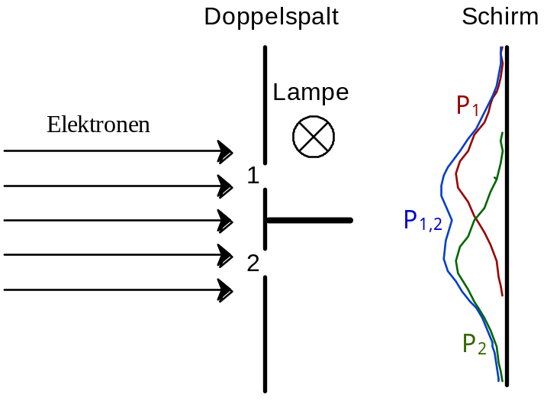

9.) Nichtlokalität, Nichtobjektivierbarkeit und Welcher-Weg-Information

Da die Messung an Spalt 1 die Wahrscheinlichkeitsamplitude der Elektronen von Spalt 2 und somit die Verteilung verändert, sagt man die Quantenwelt sei nichtlokal. Es muss gar nicht wirklich gemessen werden, alleine die „Androhung“ einer Messung an einem ganz anderen Ort zerstört die Interferenz, wenn man daraus eine „Welcher-Weg-Information“ über die Quanten ziehen kann. Man kann also den Quanten nicht nur objektiv keine Bahn zu ordnen, wie es das Superpositionsprinzip besagt. Jeder Versuch den Durchflugspalt objektiv zu machen oder eine Welcher-Weg-Information zu erhalten, zerstört die Interferenz. Da man die Bahnen nicht objektiv machen kann das Ergebnis schlagartig zu ändern, nennt man dies die Nichtobjektivierbarkeit der Quanten. [Vgl. DB, S. 252].

10.) Komplementarität

„Welcher-Weg-Information“ und Interferenz sind also zwei sich ausschließende, aber auch gegenseitig ergänzende Eigenschaften von Quanten. Man nennt sie daher komplementär. Mit der Komplementarität drückt man eine ganz grundlegende Eigenschaft von Quanten aus, die sowohl die quantenmechanische Messung, als auch die sogenannte Unbestimmtheitsrelation (s.u.) miteinschließt.

Vierter Wesenszug der Quantenphysik: Komplementarität

„Welcher-Weg-Information“ und Interferenz schließen sich prinzipiell gegenseitig aus.

Auch wenn das Quantenobjekt selbst nicht gemessen wurde, die Anordnung aber so eingerichtet ist, dass durch eine Messung (auch an einem völlig anderen Ort) ein Rückschluss auf den Zustand des Quantenobjekts möglich ist, so verschwindet das Interferenzbild.

Die Wahrscheinlichkeitsamplitude des Quantenobjekts kollabiert dann.

V. Anwendungen der quantenmechanischen Prinzipien

1.) Schrödingers Katze

Die Superposition erlaubt es, dass Quantenobjekte in Überlagerungszuständen sein können: sie sind in einem gewissen Sinn an verschiedenen Orten gleichzeitig, besetzen verschiedene Energieniveaus gleichzeitig, haben gleichzeitig verschiedene Spinrichtungen. Können auch makroskopische Objekte solche Überlagerungszustände haben? Wo ist die Grenze zwischen klassischer Physik und Quantenphysik?

Eng mit diesen Fragen ist das Messproblem verbunden: wie wird der Überlagerungszustand aufgehoben und wie kollabiert die Wahrscheinlichkeitsamplitude bei einer Messung? Welcher Zustand entsteht dabei? Die Diskussion ging hier vom Messpostulat zur heute aktuellen Dekohärenztheorie.

Viele Ergebnisse und Überlegungen in bezug auf diese Fragen sind unter dem Stichwort „Schrödingers Katze“ zusammengefasst. Man kann Ergebnisse dazu auch von Schülern erarbeiten lassen, da sich im Internet, in zugänglichen Zeitschriften wie z.B. „Spektrum der Wissenschaft“, in populären Büchern oder auch im Physikbuch einiges dazu finden lässt. Das folgende Blatt wurde als Hausaufgabe gestellt. Mögliche Antworten sind mit Schreibschrift eingetragen.

Hier einige Literatur zum Thema:

Ph. Yam, Das zähe Leben von Schrödingers Katze; Sp.d.W. Digest 1/1999, S. 28
B. Röthlein, Schrödingers Katze, dtv 1999
J. Gribbin, Auf der Suche nach Schrödingers Katze, Piper 1993
J. Audretsch (Hrsg.), Wie viele Leben hat Schrödingers Katze?, Spektrum Akad. V. 1996

Arbeitsblatt 5

Schrödingers Katze

Beim Doppelspalt befindet sich jedes Elektron in einem Überlagerungszustand „Spalt 1 und Spalt 2“. Diese Situation erscheint paradox. Schrödinger versuchte diese unglaubwürdige Vorhersage der Quantenphysik am Beispiel eine Katze zu verdeutlichen.

1.) Lies seine Argumentation auf Seite 292.B nach und fasse sie kurz zusammen. Ziehe dabei auch die quantenmechanischen Prinzipien mit ein.

Das α−Teilchen ist, solange keine Messung gemacht wird, im Überlagerungszustand
Ψ = Ψ_{zerfallen}+Ψ_{unzerfallen} (Superpositionsprinzip). Es ist somit in einem gewissen Sinne zugleich zerfallen und unzerfallen. Dementsprechend ist auch die Katze, die davon abhängt, im Überlagerungszustand „lebendig und tot“, ihre Wahrscheinlichkeitsamplitude ist
Ψ = Ψ_{lebend}+Ψ_{tot}. Was soll aber eine Katze sein, die zugleich lebend und tot ist?

2.) Was passiert beim Messen, also beim Nachgucken mit der Katze? Erkläre das mit den quantenmechanischen Prinzipien (vgl. Buch S. 293). Wie ist die Kopenhagener Interpretation dieses Phänomens?

Sobald gemessen wird, in diesem Falle also nachgeguckt wird, was mit der Katze ist, kollabiert der Überlagerungszustand Ψ = Ψ_{lebend}+Ψ_{tot} zu Ψ_{lebend} oder Ψ_{tot}, die Katze geht also entweder in den realen Zustand „lebend“, oder in den realen Zustand „tot“ über (Messpostulat). Die Kopenhagener Interpretation sagt über das Sein der Katze vor der Messung nichts aus, sondern behauptet, dass durch die quantenmechanische Messung die Realität erst erzeugt wird.

3.) Erkläre, wie man heute mit Hilfe der Dekohärenz versucht, diesen anscheinenden Widerspruch aufzuheben (vgl. Buch S. 293).

Die Dekohärenztheorie behauptet, dass Einwirkungen von außen (Höhenstrahlung, Hintergrundstrahlung,...) den Überlagerungszustand nach kürzester Zeit (bei einer Katze ca.
10⁻²⁰s) aufheben. Somit gibt es Realität auch ohne dass gemessen wird: die Katze lebt oder ist tot, auch wenn niemand nach ihr guckt.

2.) Das Bombentestproblem

Interferometerexperimente und ihre Deutung bieten nochmals die Gelegenheit alle Prinzipien einzuüben. Um einen anderen Einstieg zu haben, wird hier vorgeschlagen, sozusagen von hinten anzufangen, als Einstiegsproblem also den Bombentest zu wählen. Ein Unterrichtskonzept mit diesem Einstieg findet sich in
www.ap.univie.ac.at/users/fe/MERLIN_MPI/konzept.htm.
Zum Bombentest selber (auch Dorn-Bader benutzt ihn als zentrales Problem, S.250; er nennt ihn allerdings Knallertest) finden sich zahlreiche Internetadressen. Ich erwähne hier als Beispiel
www.ap.univie.ac.at/users/fe/Quantentheorie/sciweek2000
mit einer Simulation zum Bombenproblem.

Hintergrund ist folgendes von Elitzur und Vaidman gestelltes Problem: es wurden Bomben produziert, die sehr empfindliche Zünder haben. Schon, wenn ein einziges Photon auf den Zünder fällt, wird die Bombe gezündet. Leider sind einige Bomben ohne Zünder hergestellt worden. Wie kann man wenigstens einige garantiert einwandfreie Bomben erkennen und retten? Bei welchem Prozentsatz ist das möglich?

3.) Das Mach-Zehnder-Interferometer

Die einfachste Version des Interferometers arbeitet mit 2 Detektoren:
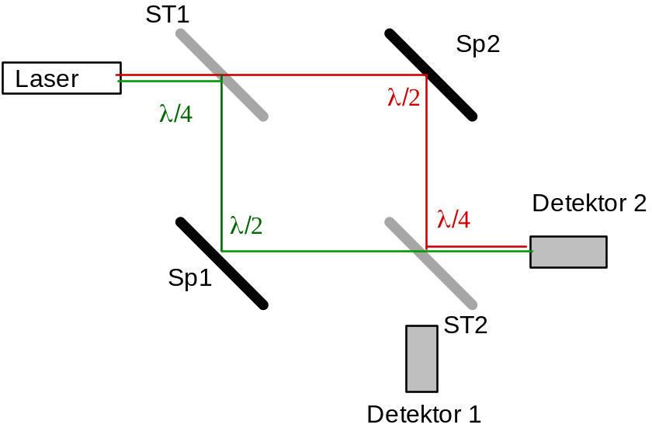

ST sind Strahlteiler, Sp Spiegel. Bei Reflexion am Strahlteiler ergibt sich durch Überlagerung der Reflexion an Vorderseite (Phasensprung λ/2) mit der Reflexion an der Rückseite (kein Phasensprung) ein Phasensprung von λ/4. Bei vollkommen symmetrischem Aufbau ist also bei Detektor 2 zwischen oberem und unterem Strahl ein Gangunterschied von 0, also Verstärkung. Für Detektor 1 ergibt sich ein Gangunterschied von λ/2, also Auslöschung.

Im Realexperiment sind aber die Strahlen leicht divergent, der Gangunterschied hängt daher auch vom Winkel ab. Somit ergeben sich in Wirklichkeit Ringe auf Schirmen. In dem Simulationsprogramm „Interferometer“ der Münchner Physikdidaktik (downloadbar von www.physik.uni-muenchen.de/sektion/didaktik/Computer) ist nur ein Schirm anstelle von Detektor 2 dargestellt, er zeigt Ringe.
Bevor wir das Realexperiment vorführen, sollen die weiteren Experimentiermöglichkeiten dargestellt werden, mit denen die Schüler anhand der Simulationsprogramme die quantenmechanischen Prinzipien wiedererkennen und einüben können (s. AB6):

1.) Einzelphotonen (Wahrscheinlichkeitsprinzip). Hier können einzelne Photonen eingestellt werden.
2.) Jeweils ein Detektor im Strahlengang (Superpositionsprinzip). Vergleich der Verteilungen, wenn jeweils ein Strahlengang unterbrochen ist (Detektoren werden hier nur zum Unterbrechen benutzt, nicht als Messgeräte).
3.) Zwei Detektoren im Strahlengang (Messpostulat). Jedes Photon wird auf einem der Wege registriert.
4.) Polarisatoren in den Strahlengängen (Komplementarität). Interferenz verschwindet nach und nach, wenn die zunächst parallelen Polarisationsfolien auf senkrechte Stellung gedreht werden (→ Welcher-Weg-Information).
5.) Quantenradierer (Komplementarität). Eine dritte Polarisationsfolie löst die Weg-Information wieder auf, und das Interferenzbild entsteht wieder.

Polarisatoren und Quantenradierer können natürlich auch klassisch erklärt werden, dies ist jedoch aufwendig, da je nach Ort linear und zirkular polarisierte Wellen abwechseln.

4.) Erklärung zum Bombentest

Der Bombentest ist eine berührungsfreie Quantenmessung. Befindet sich eine intakte Bombe mit Zünder auf dem oberen Weg, so kann ein Photon auf den unteren Weg gelangen (Wahrscheinlichkeit 1/2) und von dort in Detektor 1 (wieder mit Wahrscheinlichkeit 1/2).
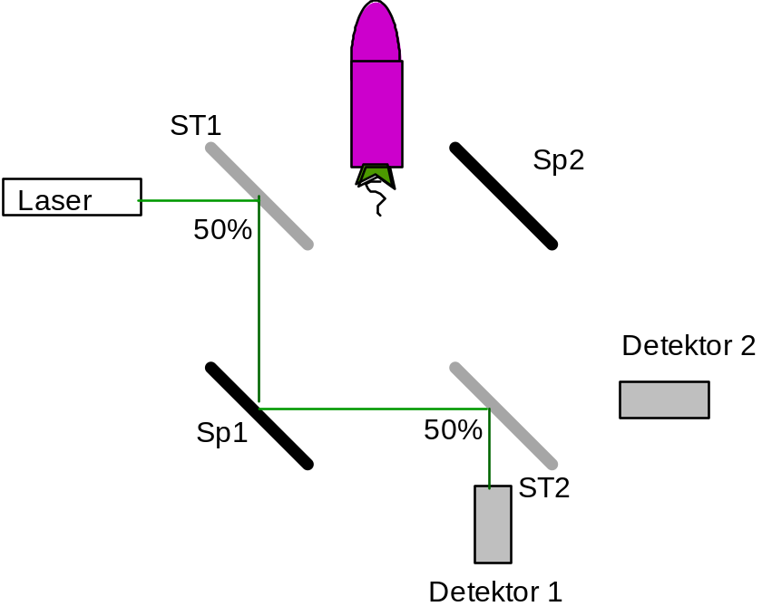
Mit 25%-ger Wahrscheinlichkeit fällt ein Photon also in den Detektor 1, was ohne intakten Zünder unmöglich ist. Man kann dann also sicher sein, dass eine intakte Bombe vorliegt. Mit 50%-ger Wahrscheinlichkeit wird die intakte Bombe zerstört, da das Photon den oberen Weg wählte. Mit 25%-ger Wahrscheinlichkeit gelangt das Photon in Detektor 2, woraus man keine Rückschlüsse über die Bombe machen kann. Man kann das Experiment dann mit derselben Bombe wiederholen. Die Gesamtwahrscheinlichkeit die intakte Bombe unbeschädigt zu sichern ist also 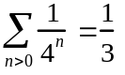. Diese Wahrscheinlichkeit kann noch erhöht werden (vgl. Kwiat, Weinfurter, Zeilinger; Wechselwirkungsfreie Quantenmessung, Spektrum d. Wiss. Digest 1/1999, S.20).
Arbeitsblatt 6
Simulation Interferometer

Das Programm „Interferometer“ zeigt den Aufbau eines Mach-Zehnder-Interferometers. An die Stellen P1 und P2 können jeweils Detektoren oder Polarisationsfolien gesetzt werden, an P3 eine Polarisationsfolie.

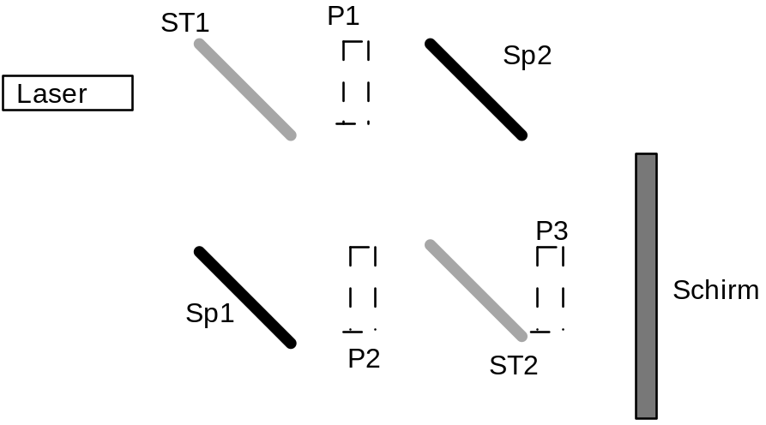
a.) Aktiviere das Kontrollkästchen „Einzelne Photonen“. Mit der linken Maustaste auf der Quelle kann die Anzahl der Photonen pro Sekunde eingestellt werden. Beschreibe das Schirmbild nach wenigen Photonen. Drücke dann „Tempo“ und beschreibe wieder. Welches quantenmechanische Prinzip wird durch dieses Experiment verdeutlicht?

b.) Blockiere Weg 1 durch Detektor 1 (es ist hier unwesentlich, dass der Detektor auch Photonen zählen kann). Beschreibe die Verteilung! Welches quantenmechanische Prinzip wird durch dieses Experiment verdeutlicht?

c.) Baue in beide Wege einen Detektor ein! Vergleiche die Anzahl der von den Detektoren nachgewiesenen Photonen mit der Gesamtzahl der ausgesandten Photonen. Welches quantenmechanische Prinzip wird durch dieses Experiment verdeutlicht?

d.) Was passiert, wenn man an Position P1 einen vertikalen und an Position P2 ebenfalls einen vertikalen Polarisator anbringt? Vermute erst und überprüfe dann in der Simulation! Was passiert mit der Verteilung, wenn P2 langsam auf horizontale Position gedreht wird? Welches quantenmechanische Prinzip wird durch dieses Experiment verdeutlicht?

e.) Was passiert, wenn man an Position P1 einen vertikalen, an Position P2 einen horizontalen Polarisator und an Position P3 einen 45° Polarisator anbringt? Vermute erst und überprüfe dann in der Simulation! Drehe P3 auch in verschiedene Stellungen und teste die Verteilungen!

5.) Delayed-Choice-Experiment

Erstaunlicherweise kann man das Versuchsergebnis noch beeinflussen, wenn das Quantenobjekt den ersten Strahlteiler bereits hinter sich hat. In einem solchen Delayed-choice-Experiment werden zusätzliche Lichtlaufstrecken eingebaut, die so lange sind, dass während der Laufzeit durch diese Zusatzwege eine schnell umschaltbare Wegblockade geöffnet oder geschlossen werden kann (Pockelzelle).

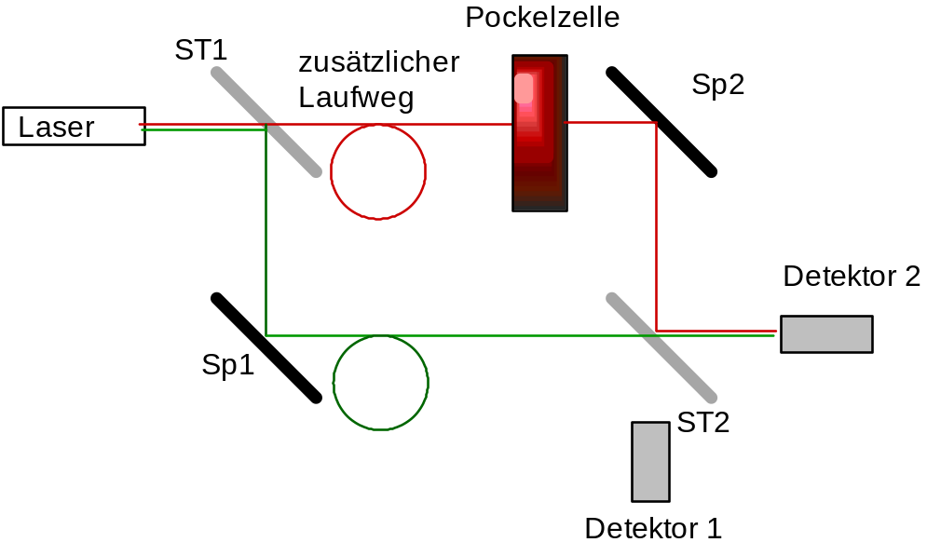

Zunächst ist der obere Weg gesperrt, es dürfte keine Interferenz geben, d.h. die Hälfte der Photonen gelangt in Detektor 1. Während sich ein Photon im zusätzlichen Laufweg befindet, wird die Blockade geöffnet. Die nachträgliche Öffnung bewirkt, dass die Photonen wieder zur Interferenz beitragen, also alle in Detektor 2 gelangen. Quantenobjekte sind nicht nur räumlich, sondern auch zeitlich „nicht-lokal“. Sie tasten beide Wege ab, und sind nicht einfach auf einem nicht-blockierten Weg unterwegs.

VI. Interferometer- Experimente

Die praktische Durchführung von Interferometerexperimenten erfordert etwas Übung. Es eignet sich z.B. der Aufbau von Leybold (Metallplatte mit Magnetfüßen oder Marmorplatte). Dazu gehören zwei Strahlteiler, 2 Spiegel und Laser. Die Aufweitung des Lasers kann mit einer 50mm-Linse erfolgen. Wichtig ist, dass sich die Spiegel fein verstellen lassen. Zunächst sollte man mit dem wesentlich einfacheren Michelson-Interferometer üben, bevor man sich an das Mach-Zehnder-Interferometer wagt. Für den Quantenradierer braucht man außerdem 3 verstellbare Polarisationsfolien.

VII. Erweiterungen im Zeigerformalismus

1.) Zeigerformalismus ohne Messungen

Man kann mit Hilfe der Quantenmechanik das Verhalten von Quantenobjekten auch konkret vorausberechnen - wenn man nur die Wahrscheinlichkeitsamplitude Ψ berechnen kann. Zwar ist das Verhalten eines Einzelobjekts nicht berechenbar, aber man kann Wahrscheinlichkeitsaussagen über ein Ensemble von gleich präparierten Quantenobjekten machen. Das Prinzip wurde beim Superpositionsprinzip erklärt: man muss einen resultierenden Zeiger bestimmen, für die Wahrscheinlichkeit muss die Zeigerlänge quadriert werden.
Hat man die Optik mit dem Zeigerformalismus ausgeführt, so kann man sehr schnell, den dort erarbeiteten Formalismus erweitern, denn man muss eigentlich nur Intensitäten als Wahrscheinlichkeiten interpretieren. Das geht allerdings nur, wenn keine Messungen am Quantenobjekt unternommen werden: man ist dann in der Situation des zweiten Grundprinzips (Superpositionsprinzip), das aus der Wellenlehre bekannt ist.
Diese Regeln werden in AB 7 noch einmal zusammengefasst. Es wird davon ausgegangen, dass diese Regeln aus der Optik bekannt sind und in Simulationsprogrammen (Bader u.a.) für optische Anordnungen (Spalt, Spiegel etc.) eingeübt wurden. Den Quanten wurde über die DeBroglie’sche Beziehung eine Wellenlänge zugeordnet. Da sie ein Ensemble bilden, haben alle Quanten dieselbe Wellenlänge. Schreibschrifteintragungen und Zeichnungen (Verteilungen, Zeigerdiagramme) wurden mit den Schülern eingezeichnet.
Es sei darauf hingewiesen, dass man die Intensitätsabnahme mit der Entfernung nicht berücksichtigt hat: eigentlich müsste die Zeigerlänge unterwegs abnehmen. Daher ist die Intensitätsverteilung eines ganz schmalen Einzelspalts einfach konstant und nimmt nicht nach außen ab.

Außer mit Simulationsprogrammen gibt es noch weitere Möglichkeiten, die Wirkung der Regeln zu verinnerlichen:

1.) Lichtrad: Eine sehr unmittelbare Möglichkeit ist das Lichtrad. Man zeichnet die Anordnung auf dem Schulhof auf und fährt mit einem Rad mit Winkelskala die möglichen Wege ab. Die Winkelstellungen des Rades am Ende werden aufgeschrieben und dann die zugehörigen Zeiger vektoriell addiert. Als Beispiel dafür ist in AB 8 die geradlinige Lichtausbreitung aufgeführt. Hier ergibt sich auch bei ungenauer Messung nach Vektoraddition die Cornu-Spirale, also tragen nur die Wege um 0 herum zum resultierenden Zeiger bei.

2.) Berechnung mit Taschenrechner: Man berechnet für ausgewählte Wege die Zeigerstellungen mit dem Taschenrechner und führt dann die Vektoraddition mit dem Geodreieck aus, oder addiert die Komponenten der Zeiger wieder mit dem Taschenrechner.

3.) Tabellenkalkulation: Für z.B. den Dreifachspalt gibt man in einer Tabellenkalkulation die x-Werte auf dem Schirm ein und lässt in Abhängigkeit von λ und den Daten der Anordnung die Zeiger berechnen. Die Formeln dazu wurden ja in den Regeln dargestellt. Die Verteilung kann man sich dann in einem Diagramm darstellen lassen.

4.) CAS-System, z.B. Maple: Die Formeln lassen sich in Maple eingeben, die Verteilungen können als Kurven ausgegeben werden.

5.) Eigene Programme, z.B. in Delphi: Auch von Schülern wurden schon oft Simulationsprogramme geschrieben. Das kostet aber viel Zeit. Schneller gehen Programme die nur die Schirmverteilungen mit den Zeigerregeln berechnen.

Man kann die unterschiedlichen Veranschaulichungsmöglichkeiten auch von verschiedenen Gruppen erarbeiten lassen, die danach ihre Ergebnisse vortragen.

Arbeitsblatt 7
Regeln zur Bestimmung von Übergangswahrscheinlichkeiten mit der Zeigermethode ohne Berücksichtigung von Messungen

Gegeben sei eine Quelle Q, ein Detektor D und dazwischen eine Anordnung wie z.B. ein Dreifachspalt. Den Quanten der Quelle ist eine bestimmte Wellenlänge λ zugeordnet. Mit folgenden Regeln berechnen wir die Wahrscheinlichkeit P(Q→D), dass ein Quant von der Quelle Q durch die Anordnung zum Detektor D gelangt.

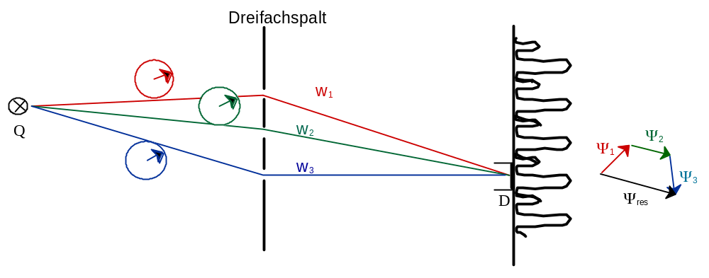

(1) Jedem möglichen Weg w von Q nach D wird ein Zeiger Ψ_{w} der Länge 1 zugeordnet.

(2) Die Zeigerrichtung des Zeigers zum Weg w findet man so:
man denkt sich, dass der Zeiger auf einem Rad vom Umfang λ angebracht ist, das auf dem Weg w von Q nach D rollt. Der Zeiger startet in der Quelle immer in der 0°-Stellung (senkrecht nach oben). Die Endstellung des Zeigers auf dem Rad, wenn es im Detektor D angelangt ist, ist die gesuchte Zeigerrichtung. Man kann die Zeigerstellung durch den Winkel des Zeigers gegen die 0°-Richtung beschreiben (das ist die sogenannte Phase).
Berechnung der Zeigerrichtung zum Weg w:

Bestimme die Anzahl k der vollen Umdrehungen des Rades: 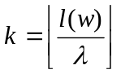, wobei l(w) die Weglänge und die Klammer die Gaußklammer bezeichnet. Dann ist 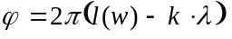 die Phase zum Weg w. Der Zeiger 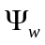 in Vektorschreibweise 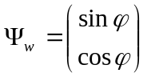

(3) Bestimme den resultierenden Zeiger Ψ, wenn an keiner Stelle gemessen wird:

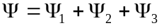 (Superpositionsprinzip bei ununterscheidbaren Wegen)

(4) P(Q→D) ~ 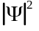
Arbeitsblatt 8

Warum ist die Lichtausbreitung geradlinig?

Versuch mit dem Lichtrad: Gegeben ist ein Koordinatensystem mit Einheitslänge 1m. Die einfarbige Lichtquelle befindet sich am Punkt L(-5|0), der Empfänger am Punkt E(5|0). Eigentlich erwarten wir, dass das sich Licht nur geradlinig von L nach E ausbreitet. Nach den Regeln müssen aber wir alle möglichen Wege von L nach E berücksichtigen. Wir betrachten hier alle Wege über Punkte 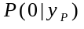 auf der y-Achse zwischen (0|-5) und (0|+5).
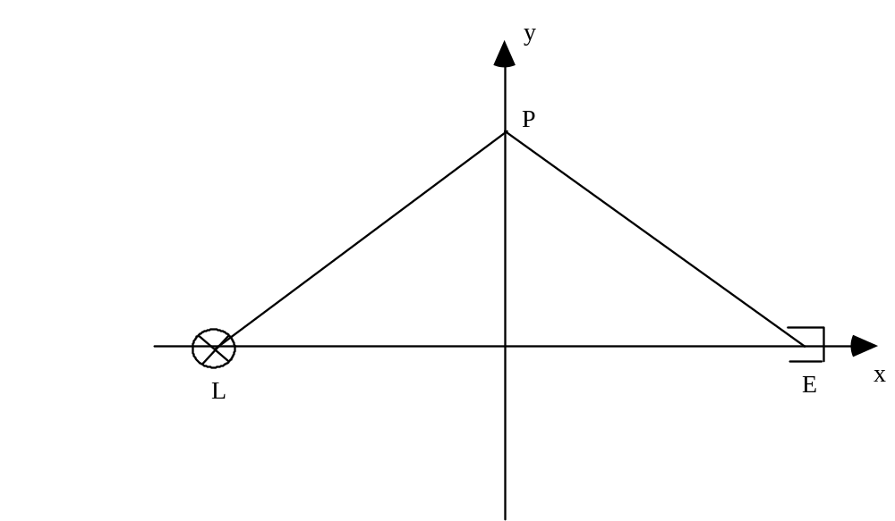

Laufe mit dem Lichtrad diese Wege ab und bestimme die Phase der Zeiger zu den Wegen. Trage die Werte in die Tabelle ein. Aus Symmetriegründen betrachten wir nur positive y-Werte.

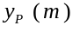 | 0,0 | 0,2 | 0,4 | 0,6 | 0,8 | 1,0 | 1,2 | 1,4 | 1,6 | 1,8
(°)
 | 2,0 | 2,2 | 2,4 | 2,6 | 2,8 | 3,0 | 3,2 | 3,4 | 3,6 | 3,8
(°)
yP | 4,0 | 4,2 | 4,4 | 4,6 | 5,0
(°)

Addiere die zu den Winkeln gehörigen Zeiger mit Zeigeraddition. Wie könnte man die sich ergebende Figur beschreiben?
Wie kann man mit dieser Figur begründen, dass sich Licht geradlinig ausbreitet?
2.) Zeigerformalismus mit Messungen

Bisher wurden die quantenphysikalischen Prinzipien 3 und 4, die Messungen betreffen, im Zeigerformalismus nicht berücksichtigt. Fraglich, ob Schüler die Erweiterungen der Regeln für diese Situation selber finden können. In AB 9 werden diese Regeln anhand eines Vierfachspalts, bei dem an 2 Spalten gemessen wird, erarbeitet.
Zunächst fehlen die Zeigerdiagramme und die Verteilung. Um zunächst die Verteilung zu entdecken muss man sich überlegen, dass Spalt 3 und Spalt 4 interferieren, während die Spalte 1 und 2, bei denen man „Welcher-Weg-Information“ hat, zu Einzelverteilungen beitragen, die hier konstant sind, da man Intensitätsabnahme nach außen durch größere Entfernungen nicht berücksichtigt (s.o.). Es ergibt sich als Intensitätsdiagramm also die Doppelspaltverteilung, zu der zwei konstante Einzelverteilungen dazuaddiert werden.
Jetzt überlegt man sich die zugehörigen Zeigerdiagramme. Die größte Schwierigkeit ist, eine allgemeingültige Formulierung zu finden. Die Gesamtheit der Wege wird in Mengen ununterscheidbarer Wege eingeteilt, denen jeweils ein resultierender Zeiger zugeordnet wird. Dann muss man die zugehörigen Wahrscheinlichkeiten addieren.

Es gäbe viele Möglichkeiten in verschiedenen Situationen die Regeln zu testen. So könnte man den doppelten Doppelspalt (zwei Doppelspalte hintereinander), mit Messungen an einem Doppelspalt berechnen. Die Berechnungsmöglichkeiten sind gleich wie beim Zeigerformalismus ohne Messungen: Lichtrad, mit Taschenrechner, Tabellenkalkulation, CAS, Eigene Programme. Als Übung wurde der Dreifachspaltung mit und ohne Messung mit Taschenrechner und mit Tabellenkalkulation gemacht (s. AB 10).

VIII. Simulationsprogramme

Die Simulationsprogramme werden auf separaten Blättern erklärt und vorgestellt.

Arbeitsblatt 9

Regeln zur Bestimmung der Übergangswahrscheinlichkeit mit der Zeigermethode unter Berücksichtigung von Messungen

Gegeben sei eine Quelle Q, ein Detektor D und dazwischen eine Anordnung wie z.B. ein Vierfachspalt. Durch die Anordnung sollt sich ein Quant bewegen, dem eine bestimmte Wellenlänge λ zugeordnet ist. An verschiedenen Stellen darf auch gemessen werden. Mit folgenden Regeln berechnen wir die Wahrscheinlichkeit, P(Q→D) dass das Quant von der Quelle Q durch die Anordnung zum Detektor D gelangt.
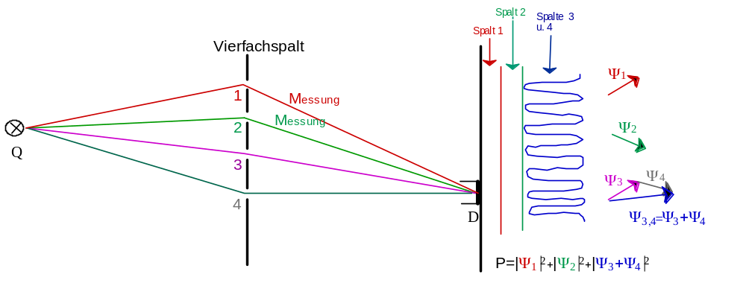

(1) Jedem möglichen Weg w von Q nach D wird ein Zeiger (Pfeil) Ψ_{w} der festen Einheitslänge 1 zugeordnet.

(2) Die Zeigerrichtung von Ψ_{w} findet man wieder durch das auf dem Weg abrollende Zeigerrad, wie bei Regel (2) ohne Messung.

(3) Teile die Menge A aller möglichen Wege auf in Mengen, die durch Messungen nicht voneinander unterscheidbar sind: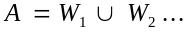 . Die Wege, die zu W₁ gehören, sind durch Messungen nicht voneinander unterscheidbar, d.h. es gibt keinerlei Messungen auf welchem der Wege, die zu W₁ gehören, das Quant gewesen sein könnte. Demgegenüber kann man durch Messung herausfinden, ob das Quant auf einem der Wege von W₁ oder auf einem der Wege von W₂ unterwegs war.
Alle Zeiger, die zu W₁ gehören, werden vektoriell addiert zum resultierenden Zeiger Ψ₁, ebenso die Zeiger, die zu W₂ gehören zu Ψ₂ usw..

(4) P(Q→D) ~ 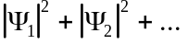

Arbeitsblatt 10
Dreifachspalt

Elektronen werden in einem Experiment aus einer Quelle Q auf einen Dreifachspalt mit Gitterkonstante g im Abstand s geschossen. Im Abstand a vom Spalt kann entlang einer x-Achse ein Detektor D verschoben werden.

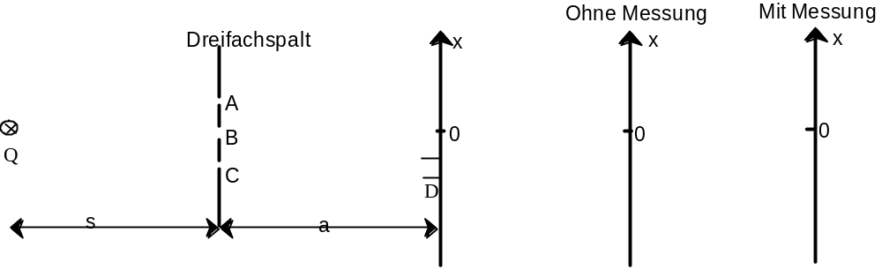
Die Wellenlänge λ sei 1 LE. Wähle in c.) und f.) s=2 LE, g=1,5 LE und a=4 LE.

a.) Warum müssen für ein deutliches Interferenzmuster alle Elektronen die gleiche Geschwindigkeit haben?

b.) Skizziere das Interferenzmuster auf dem Schirm „Ohne Messung“.

c.) Berechne Ψ bzw. P, für einen Detektor mit x=2,5 LE.

d.) Berechne mit Hilfe einer Excel-Tabellenkalkulation und den Zeigerregeln das zugehörige Interferenzmuster und stelle es graphisch dar.

e.) Nun wird der Spalt C beleuchtet, so dass man feststellen kann, ob ihn ein Elektron passiert. Welches Ergebnis erwartet man nun auf dem Schirm? Skizziere das Interferenzmuster auf dem Schirm „Mit Messung“ und beschreibe wie man dieses Ergebnis mit Hilfe der Zeigerregeln bekommt. Zeichne auch ein Beispiel-Zeigerdiagramm.

f.) Berechne wieder Ψ bzw. P, für einen Detektor mit x=2,5 LE.

g.) Berechne mit Hilfe einer Excel-Tabellenkalkulation und den Zeigerregeln das zugehörige Interferenzmuster und stelle es graphisch dar.

g.) Welche Intensitätsverteilung ergibt sich, wenn an Spalt B und an Spalt C gemessen wird?

